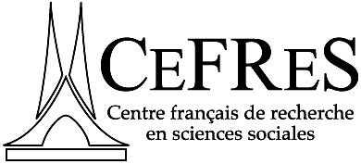

BOURSES DU CEFRES
jeunes chercheurs francophones
AnnÉe universitaire 2009-2010

Chaque année, le CEFRES offre à de jeunes chercheurs (inscrits en doctorat) ou à des étudiants en master, ayant la nationalité d’un pays d’Europe centrale, une bourse d’étude de 75 000 couronnes tchèques.
Ces bourses sont destinées à de jeunes chercheurs francophones de moins de 35 ans qui travaillent dans les domaines des sciences sociales et humaines. Les disciplines suivantes sont prioritaires : anthropologie, histoire, philosophie, science politique, sociologie, géographie, économie.
Les boursiers bénéficient en outre des infrastructures et des activités de recherche (ateliers, séminaires) du CEFRES à Prague.
Les candidats sont invités à déposer un dossier contenant les pièces suivantes :
- un curriculum vitæ,
- une lettre de motivation et un engagement à participer aux activités du CEFRES,
- un projet de recherche de 4 à 5 pages,
- une recommandation du directeur de recherche,
- une lettre de recommandation d’un autre professeur.
Les dossiers devront être déposés ou envoyés au CEFRES avant le 15 mai 2009, 16 heures. Les candidats dont les dossiers seront retenus, seront auditionnés par un jury entre 25 mai et le 10 juin 2009. Il est donc souhaitable qu’ils soient présents à Prague à ces dates.
Les bénéficiaires de la bourse auront pour obligation de participer régulièrement aux activités du CEFRES (notamment aux ateliers et séminaires de recherche), et de remettre un exemplaire du résultat de leurs travaux en fin d’année universitaire.
Informations supplémentaires : cefres@cefres.cz, ou par téléphone : 224 921 400 ou bien notre site web : www.cefres.cz

